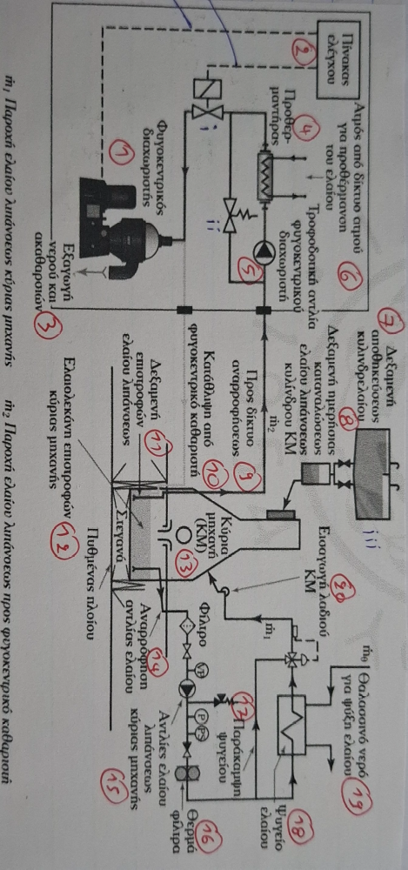
Επεξήγηση σχήματος διαφ. 10

(1) Φυγοκεντρικός διαχωριστής
(2) Πίνακας ελέγχου
(3) Εξαγωγή νερού και ακαθαρσιών
(4) Προθερμαντήρας
(5) Τροφοδοτική αντλία φυγοκεντρικού διαχωριστή
(6) Ατμός από δίκτυο ατμού για προδέρμανση του ελαίου
(7) Δεξαμενή αποθηκεύσεως κυλινδρελαίου
(8) Δεξαμενή ημερήσιας καταναλώσεως ελαίου λιπάνσεως κυλίνδρου
(9) Προς δίκτυο αναρροφήσεως
(10) Κατάθλιψη από φυγοκεντρικό καθαριστή
(11) Δεξαμενή επιστροφών ελαίου λιπάνσεως (supm ΤK)
(12) Ελαιολεκάνη επιστροφών κυρίας μηχανής (carter)
(13) Κύρια μηχανή
(14) Αναρρόφηση αντλίας ελαίου
(15) Αντλίες ελαίου λιπάνσεως κύριας μηχανής
(16) Θερμά φίλτρα
(17) Παράκαμψη ψυγείου
(18) Ψυγείο ελαίου
(19) Θαλασσινό νερό για ψύξη ελαίου
(20) Εισαγωγή ελαίου κύριας μηχανής

